융합 소프트웨어 개발자 양성 자바 프로젝트 데이터모델링

프로젝트명 | 컴퓨터 주문, 발주, 재고 관리 프로그램 | 개발자명 | 조수한, 신동준
개발 기간 | 2019-11-04 ~ -2019.11.29
논리적 모델링
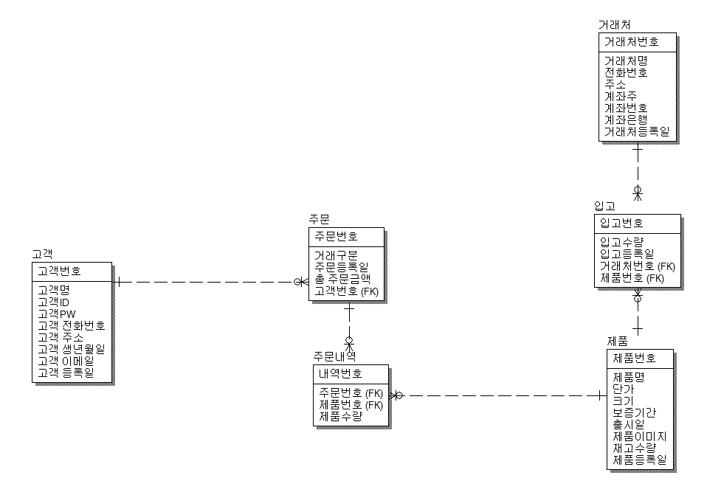
물리적 모델링
